7 +阶段

动力机械1 — 第12节 —垃圾桶

课程目标：
1、杠杆和连杆原理的应用
2、加固结构的方法
教具准备：
- 乐高教具：9686套装
2、辅助器材：

课程摘要

引导  20分钟 | 搭建  50分钟 | 反思、延续  10分钟 | 重点知识强化  10分钟 | 家长分享  2分钟
了解垃圾分类，能正确将垃圾分好类别，引入脚踏式垃圾桶 | 使用凸点梁、薄板搭建垃圾桶的框架和盖子  设计杠杆结构和连杆结构 | 垃圾分类的种类  脚踏式垃圾桶的原理 |  | 向家长介绍今天的重点知识

- 联系
同学们，我们来玩个游戏，老师手里的盒子里有很多纸片，上面写着它是什么垃圾，我们来把它们分分类吧！首先，我们先说一说垃圾分成几类？可回收垃圾、厨余垃圾、有害垃圾、其他垃圾。那我们来开始分类吧，废纸属于什么垃圾？废电池属于什么垃圾？茶叶渣属于什么垃圾？废弃的花盆属于什么垃圾？我们已经将垃圾分好类了，接下来要把它们扔到哪里呢？不同的垃圾桶里。但是我们没有这么多垃圾桶该怎么办呢？我们可以使用乐高零件搭建垃圾桶。同学们家里使用的垃圾桶是什么样子的？有无盖的、有带盖的、有脚踏式的还有自动感应的。今天我们来搭建脚踏式的垃圾桶。同学们思考一下脚踏板如何能控制盖子打开呢？试着将你的想法画出来。垃圾桶的脚踏板其实是一个杠杆，内部有一个连杆结构，当我们踩下踏板，杠杆结构会带动连杆结构向上运动，从而打开盖子。

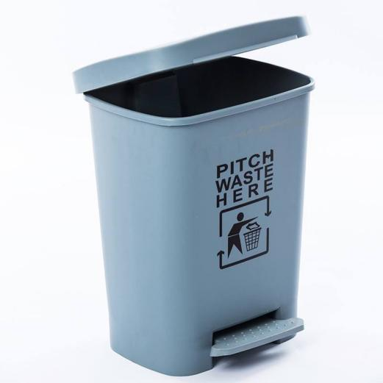
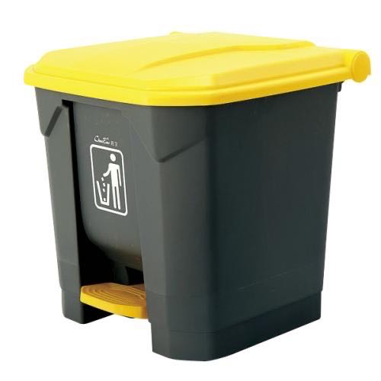

动手搭建

- 建构
二、建构
1、使用凸点梁搭建垃圾桶的框架，使用薄板搭建垃圾桶的盖子
2、设计杠杆结构和连杆结构
3、使用光滑销将杠杆、连杆和垃圾桶盖子进行相连

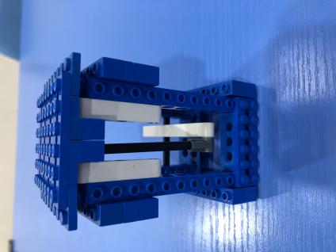
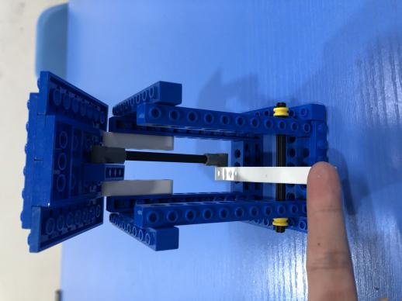

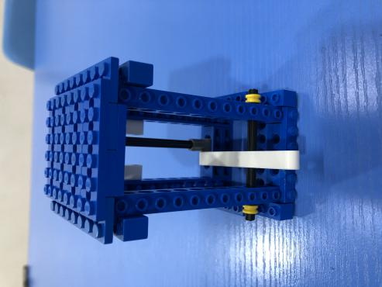

反思延续

三、反思：垃圾分类的种类 脚踏式垃圾桶的原理

- 延续：请同学们给你搭建的垃圾桶设计轮子，方便运输垃圾

- 课后小任务：查阅资料了解感应垃圾桶是怎样的？

